Informe de avance procesos nuevas áreas y ampliaciones del ámbito de gestión nacional, liderado por Parques Nacionales Naturales de Colombia

Parques Nacionales Naturales de Colombia avanza en la consolidación de cuatro (4) procesos de nuevas áreas y la ampliación de tres (3) áreas administradas por Parques Nacionales Naturales de Colombia, siguiendo la ruta de declaratoria aprobada mediante resolución 1125 de 2015.

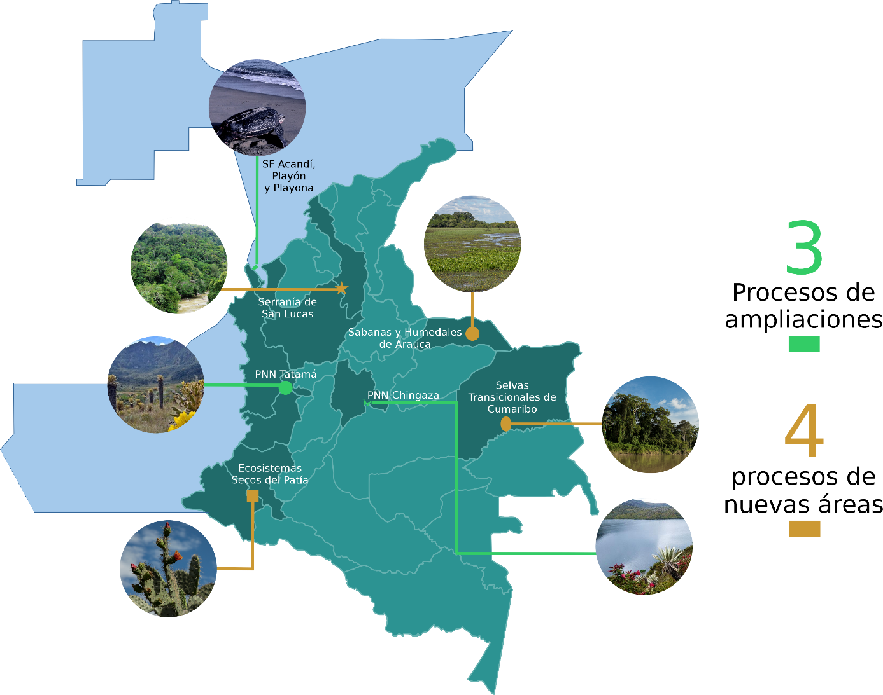

PROCESOS DE DECLARATORIA REGIÓN CARIBE

- SERRANÍA DE SAN LUCAS
UBICACIÓN: Se localiza en los departamentos de Bolívar (Tiquisio, Norosí, río Viejo, Arenal, Morales, Santa Rosa del Sur, San Pablo, Cantagallo, Montecristo, y Simití) y en el departamento de Antioquia (El Bagre y Segovia).

FASE: II APRESTAMIENTO, permite la recopilación de toda la información biofísica, socioeconómica y cultural, se delimita y se categoriza el área.

CARACTERÍSTICAS: Los ecosistemas naturales asociados al distrito biogeográfico Serranía de San Lucas (Bosque Húmedo Subandino y Selva Húmeda Tropical), así como algunos ecosistemas de los distritos Nechí y Complejo de Humedales Bajo y Medio Magdalena Cauca Depresión Momposina que rodean la serranía (Cuerpos de agua, Humedales, zonas lacustres tropicales, Selva Húmeda Tropical). Se busca que en esta propuesta de área protegida se desarrollen todas las dimensiones de la conservación, las cuales incluyen preservación, restauración, uso sostenible y generación de conocimiento.

ESTADO ACTUAL DEL PROCESO: Hoy se cuenta con una propuesta de área protegida construida por las diferentes Entidades de Gobierno que hacen parte del proceso con el liderazgo de Parques Nacionales Naturales de Colombia, la cual toma los diferentes planteamientos expresados por las comunidades en territorio. Actualmente la mesa de trabajo en la que participan 11 Organizaciones Sociales asociadas a los diferentes territorios de la Serranía de San Lucas y el gobierno nacional, planifican el mejor escenario para discutir esta propuesta en el territorio de la Serranía de San Lucas con las comunidades que allí habitan.

En cumplimiento de los compromisos adquiridos en las mesas de diálogo llevadas a cabo en el 2021, con el acompañamiento del sector de Minas y Energía, de Agricultura y Desarrollo Rural en la sede de la Gobernación de Bolívar, se realizó una reunión con los entes territoriales (espacios de diálogo con entidades territoriales de los municipios de Segovia y El Bagre) y con los grupos étnicos del área de influencia que se superponen con la propuesta de DNMI, donde se abordaron los temas concernientes a la declaratoria del área protegida.

Cabe resaltar que la conformación de la Mesa de Garantías de DDHH, es condición para retomar la ruta de declaratoria con las organizaciones sociales en el territorio. Por tal motivo en el transcurso del 2021 y el 2022 se ha trabajado en la formalización de la misma con la participación del Ministerio de Ambiente, el Ministerio del Interior y la Oficina del Alto Comisionado para la Paz de la presidencia de la República.

En agosto de 2022 en reunión con las organizaciones para evaluar cómo retomar el diálogo a nivel de gobierno y evaluar la reactivación de la mesa de dialogo, se establecieron compromisos desde PNNC y el MADS para realizar socializaciones de conceptos estratégicos de conservación y dar a conocer la posición del nuevo gobierno Nacional frente a la estrategia de conservación del territorio.

En el 2023, se retomó diálogo interinstitucional entre el MADS, el Ministerio de Minas y Energía, el Ministerio de Agricultura y Desarrollo Rural, para revisar los acuerdos concertados con las comunidades en el 2018 y analizar su viabilidad, pertinencia o ajustes de los mismos con el objetivo de retomar el diálogo con las comunidades en territorio en el 2024.

REGIÓN ORINOQUÍA

SELVAS TRANSICIONALES DE CUMARIBO
UBICACIÓN: Ubicado sobre el río Guaviare, municipio de Cumaribo y Barrancominas, departamentos de Guainía y Vichada.

FASE: II APRESTAMIENTO, Permite la recopilación de toda la información biofísica, socioeconómica y cultural, se delimita y se categoriza el área.

CARACTERÍSTICAS: Los ecosistemas naturales asociados a los distritos Guayana, Orinoquia (complejo de lomeríos y planicies aluviales) selva húmeda tropical, sabana arbustiva tropical, humedales y zonas lacustres tropicales, sabanas estacionales tropicales, cuerpos de agua, vegetación rupícola tropical. Se busca que en esta propuesta de área protegida se desarrollen todas las dimensiones de la conservación, las cuales incluyen preservación, restauración, uso sostenible y generación de conocimiento.

ESTADO ACTUAL DEL PROCESO: Desde 2016 se llevan realizando diferentes espacios con los resguardos indígenas de los municipios de Cumaribo y Barrancominas, en los 4 sectores del río Guaviare y Uva, con el objetivo de socializar la gira de intercambio al PNN Yaigojé Apaporis y la asociación ASOCAUNIGUVI. De igual manera se han revisado los avances del proceso con la Alcaldía de Cumaribo, Gobernación del Vichada y Corporinoquia.

Con el apoyo del Programa Riqueza Natural de USAID y en alianza con el IDEAM, se adelanta desde el 2021 el monitoreo del cambio de cobertura vegetal para la identificación de focos de deforestación en las selvas húmedas transicionales, donde uno de los sectores principales de análisis es el municipio de Cumaribo, Vichada.

En el mes de septiembre de 2022, se reanudó el diálogo con los capitanes y cabildos pertenecientes a ASOCAUNIGUVI para la implementación de la ruta declaratoria, donde se acuerda el desarrollo de tres espacios de diálogo y una jornada de evaluación para la continuidad del proceso. Sin embargo, no se pudo llevar a cabo el primer espacio programado a finalizar el 2022 en territorio, río arriba, por la posición política asumida por parte de la organización regional y autoridades indígenas. Actualmente se espera respuesta por parte de ASOCAUNIGUVI a comunicado enviado desde PNNC para coordinar la agenda a seguir.

En septiembre del 2023 se desarrolló espacio de diálogo con la Asociación campesina ASOCOAVI, quienes manifestaron su interés en conocer los avances de la iniciativa de conservación con quien se concertó un espacio para socializar la misma en territorio con otros campesinos, identificando otros actores clave dentro del territorio.

SABANAS Y HUMEDALES DE ARAUCA
UBICACIÓN: Se ubica en el departamento de Arauca en jurisdicción de los municipios de Arauca, Arauquita, Puerto Rondón y Cravo Norte.

FASE: I PREPARACIÓN, A partir de las iniciativas y prioridades de conservación, se identifica el área para iniciar un proceso de declaratoria o ampliación.

CARACTERÍSTICAS: Los ecosistemas naturales de humedales y sabanas inundables de la Orinoquia colombiana, con énfasis en el departamento de Arauca (Unidad eco- biogeográfica Arauca – Apure y su confluencia con las unidades Casanare-Planicie Aluvial y Piedemonte Arauca). Se busca que en esta propuesta de área protegida se desarrollen todas las dimensiones de la conservación, las cuales incluyen preservación, restauración, uso sostenible y generación de conocimiento.

ESTADO ACTUAL DEL PROCESO: Se cuenta con un ejercicio de revisión de la información disponible a 2022, con instituciones y organizaciones de base (FOB, Alcaldía y gobernación de Arauca, WCS, entre otros) que desarrollan procesos en el departamento, para identificar las estrategias de conservación locales, así como organizaciones comunitarias con quien se pueda iniciar el proceso de contacto para definir una agenda en territorio. Una de las alertas del área es el orden público, lo que dificulta el ingreso a la zona.

Este polígono hace parte de la prórroga de la Resolución que declara y delimita las zonas de protección y desarrollo de los recursos naturales renovables y del medio ambiente del orden nacional (resolución 708 de 2021 expedida por el MADS).

En 2022 se retoma diálogo con actores estratégicos para continuar con el fortalecimiento de la gobernanza local en el marco de la ruta declaratoria del área, donde se revisó y ajusto el plan de trabajo que permita priorizar las acciones en la consolidación de una estrategia de conservación territorial. Con proyecto WWF - GEF Orinoquia, se acordó articulación, revisión de información y formulación de plan de trabajo para financiar las actividades del año 2023.

En este periodo 2023 se revisa la estrategia de gobernanza para ese diálogo en territorio, a través de diferentes espacios con actores estratégicos que aporten en la construcción de una metodología acertada que permita la participación social en el marco de la iniciativa de conservación propuesta y se contrata por medio del GEF Orinoquia un experto local que será el enlace para la caracterización de los actores en territorio.

REGIÓN ANDINA

- ECOSISTEMAS SECOS PATÍA
UBICACIÓN: Localizado en los departamentos del Cauca y Nariño.

FASE: II APRESTAMIENTO, Permite la recopilación de toda la información biofísica, socioeconómica y cultural, se delimita y se categoriza el área.

CARACTERÍSTICAS: Los ecosistemas secos (bosques secos, formaciones xerofíticas y subxerofíticas) representados en la región del Patía entre los departamentos del Cauca y Nariño; restaurar la conectividad estructural y/o funcional de los remanentes de los ecosistemas secos representados en la región como sustento de la optimización de los servicios ecosistemicos que estos ofrecen de manera especial la regulación del ciclo hídrico y la regulación del clima y usar sosteniblemente los recursos naturales asociados a los ecosistemas secos tomando como referente las prácticas de manejo adaptativo y las prácticas culturales de las comunidades negras y campesinas asentadas en la zona.

ESTADO ACTUAL DEL PROCESO: Desde el 2017 se conformó una mesa técnica con los diferentes actores institucionales y sociales (PNNC, CRC, Gobernación de Cauca y Nariño, MADS, CORPONARIÑO, WWF, WCS entre otros) donde se trabajó la ruta declaratoria con base en la información técnica existente. Desarrollándose los años posteriores espacios de trabajo (talleres con líderes y delegados de comunidades negras, comunidades campesinas y con alcaldes electos) y mesas técnicas interinstitucionales.

En términos de acuerdos sectoriales a la fecha se cuenta con la Resolución 708 del 2021 de zonas de protección y desarrollo de los recursos naturales renovables y del medio ambiente o reserva temporal minera, expedida por el MADS con vigencia hasta julio de 2023.

Existe una propuesta de objetivos de conservación y límite preliminar, concertado en Mesa Técnica donde confluyen actores institucionales, organizativos y comunitarios, la cual fue socializada desde septiembre a noviembre del 2022 en una jornada denominada “territorialización” en cuatro sectores que tuvo como objeto: Conocer las diferentes experiencias que las comunidades han venido construyendo en los Ecosistemas Secos del Patía y la planificación de un plan de trabajo en los territorios.

De esta manera se logró reunir a los actores comprometidos en acompañar el proceso, entre ellos las Corporaciones Autónomas Regionales (CRC y Corponariño), se concretaron 24 puntos de diálogo comunitario como parte de la ruta de gobernanza que permita la socialización de la propuesta, desarrollando al cierre del año 18 de estos espacios en territorio.

PROCESOS DE AMPLIACIÓN REGIÓN CARIBE

  - SANTUARIO DE FAUNA ACANDÍ, PLAYÓN Y PLAYONA
UBICACIÓN: Localizado por la frontera marítima hasta la frontera terrestre con panamá (en Cabo Tiburón) y continuando por la línea costera hasta un punto antes de la cabecera municipal de Acandí, exceptuando así de la posible área de ampliación la zona aledaña a la cabecera municipal.

FASE: II DECLARATORIA: Proceso con concepto favorable de la Academia de Ciencias Exactas, Físicas y Naturales (ACCEFYN), en desarrollo de acciones complementarias y presentación de documento para la declaración (Documento técnico de soporte, concepto técnico, certificaciones y proyecto de acto administrativo) para la suscripción y publicación del acto administrativo de ampliación del área protegida.

CARACTERÍSTICAS: Conservar el área marina incluyendo así mayor biodiversidad como tortugas: tortuga caná (Dermochelys coriacea), tortuga carey (Eretmochelys imbricata), tortuga verde (Chelonia mydas), tortuga cabezona (Caretta caretta), corales, pastos marinos, manglares, aves, mamíferos marinos, entre otros.

ESTADO ACTUAL DEL PROCESO: Se construyó una propuesta de ampliación con los tres consejos comunitarios que se basó en la revisión de los objetivos de conservación actuales, objetos de conservación polígono propuesto, régimen de usos, categoría de manejo, nombre del área.

En el 2021 se realizaron los espacios de socialización con las comunidades sobre la propuesta de ampliación. En el 2022 se llevó a cabo la protocolización de los acuerdos de consulta previa libre e informada en el mes de julio; en el seguimiento a los acuerdos de consulta se ajusta del límite de la propuesta de ampliación del Santuario de Fauna Acandí, Playón y Playona en un sector de la bahía de Triganá.

Actualmente, se cuenta con concepto favorable de la Academia Colombiana de Ciencias Exactas Físicas y Naturales. Sin embargo, existe un proyecto de interconexión eléctrica entre Panamá y Colombia a cargo de ISA cuenta con un trazado que contempla un tramo marino que se traslapa con el área de ampliación del santuario, el cual es de interés nacional para el desarrollo eléctrico regional. Por consiguiente entre las entidades competentes (MADS, ANLA, PNNC, Ministerio de Minas y Energía, ISA), se revisa el escenario mas favorable para el proyecto y la ampliación.

Una vez se resuelva lo anterior, se deberán tomar las decisiones pertinentes frente al proceso de ampliación.

REGIÓN ANDINA

  - PARQUE NACIONAL NATURAL CHINGAZA
UBICACIÓN: Se localiza en el núcleo de conservación de bosques altoandinos y andinos sobre los municipios de Junín y Gachalá al norte de la zona central del PNN Chingaza, conocido actualmente como el abdomen de la mariposa.

FASE: II APRESTAMIENTO permite la recopilación de toda la información biofísica, socioeconómica y cultural, se delimita y se categoriza el área.

CARACTERÍSTICAS: Se resaltan los ecosistemas de Bosque Altoandino y Subandino presentes en ambos municipios que contribuyen en la conectividad de los extremos oriental y occidental del parque, ante el riesgo de la baja conectividad que existe al centro del parque actual, de esta manera salvaguardando los corredores biológicos de especies como el puma (Puma concolor), el Oso de anteojos (Tremarctos ornatus) y el venado de páramo (Mazama rufina), sin mencionar la alta diversidad al interior del parque que se ve representada en varias especies endémicas y con grados de amenaza. Además de ello, dentro del área de ampliación nacen ríos importantes para la región como el río Farallones y el río Murca, ríos que alimentan la central eléctrica del Guavio, y que a su vez aprovisionan hidricamente a la cabecera municipal de Gachala.

ESTADO ACTUAL DEL PROCESO: Producto de los resultados observados de la “Expedición biológica” realizada en convenio con la Universidad Nacional y sus socializaciones con los diferentes actores de Junín y Gachalá se procede con la implementación de la ruta declaratoria en pro de resguardar la conectividad ecosistémica del flanco occidental y oriental del PNN Chingaza.

Entre el 2020 y 2021 se realizaron mesas técnicas con el MADS y se determina el área de referencia, la cual fue presentada ante la Agencia Nacional Minera (ANM) para ser reservada temporalmente como Zona de Protección y Desarrollo de los Recursos Naturales y del Medio Ambiente según lo establecido en el (Decreto 1374 del 2013), la cual sigue en trámite.

En el 2022 se realizaron acercamientos con CORPOGUAVIO teniendo en cuenta su jurisdicción sobre las Reservas Forestales Protectoras Regionales que se encuentran traslapadas sobre el área de referencia y su intención de declarar otra área protegida sobre los Farallones de Medina, lo que conllevó a analizar la propuesta de la corporación y de ampliación del PNN Chingaza de manera conjunta y revisar la mejor estrategia de conservación.

Debido al cambio administrativo de CORPOGUAVIO se espera retomar este proceso mediante se surta el espacio pendiente.

PNN TATAMÁ
UBICACIÓN: Se localiza en las selvas húmedas del Chocó y las selvas andinas sobre la Cordillera Occidental.

FASE: II APRESTAMIENTO permite la recopilación de toda la información biofísica, socioeconómica y cultural, se delimita y se categoriza el área.

CARACTERÍSTICAS: Los principales ecosistemas a conservar son bosques andinos, altoandinos y páramo. La importancia de ampliar el PNN Tatamá se define por la condición de representatividad que deriva de un ecosistema que por sus características biogeográficas, biofísicas, su buen estado de conservación, su papel en el mantenimiento de las comunidades de fauna y flora con alta diversidad, endemismo y refugio de especies en algún grado de amenaza permiten el flujo entre poblaciones de especies contribuyendo a la conectividad biológica entre el PNN Tatamá, La Serranía de los Paraguas y la Cuchilla de San Juan, mejorando la representatividad del orobioma Subandino Estribaciones Pacífico Norte que actualmente tiene baja representatividad y de igual manera del Orobioma Subandino Vertiente Pacifico-Chocó cuya representatividad actualmente es media en el Sistema Nacional de Áreas Protegidas.

ESTADO ACTUAL DEL PROCESO: Se presentó el área de referencia a la Agencia Nacional Minera (ANM) para sustentar la creación de un área de protección y desarrollo de los recursos naturales (Área de Reserva Temporal) la cual sigue en trámite.

Desde el área se avanzó en socializaciones preliminares de la iniciativa de ampliación con las comunidades de las inmediaciones del Parque nacional, con el fin de estructurar una agenda de diálogo permanente en el marco de las actividades a desarrollar en el proceso de ampliación.

A partir de recursos del proyecto Rainforest Trust, los tres niveles de PNNC y WCS definieron los sitios de vacíos de información para implementar levantamientos de información biofísica y socieconómica primaria, entre los cuales destacan los ubicados al occidente del área de influencia, sobre el departamento de Chocó y unos más pequeños en Risaralda y Valle del Cauca. Estos resultados son los insumos para definir los elementos de planificación estratégica del Parque y su área de ampliación.

Se avanza en la revisión del traslape frente a la propuesta de ampliación con títulos colectivos en coordinación con la Agencia Nacional de Tierras – ANT, para definir ajuste al polígono propuesto y los pasos a seguir. Como parte de la ruta se han definidos espacios alternos que permitan avanzar en un trabajo conjunto de los tres niveles de gestión, para la construcción del documento síntesis y revisión de documentos necesarios para su complemento y consolidación.

